## 概念

### 定义

**动画帧：**界面中的最小时间单位。1秒=60帧。

**帧刷新：**脚本中，每帧都会update刷新一次，这种过程称为帧刷新。

**帧数（FPS）：**在游戏过程中，并不是每秒真的会完美刷新60次，每秒实际的刷新的帧数称为FPS。

## 动画帧

### 1）动画帧与FPS

游戏运行基于动画帧，每帧对 **当前界面** 进行一次计算，变化游戏内的图形，1秒计算60次。

|  |
| --- |
| 在游戏中按F2可以看到当前游戏 帧数（FPS）。 |

### 2）动画帧与界面

如果当前处于菜单界面，则战斗界面、地图界面都不做任何计算。因此这些界面处于暂停状态。

### 3）动画帧与游戏时间

游戏时间分为两种，一种是游戏内时间，一种是真实时间。

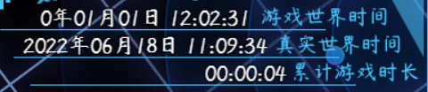

真实时间是根据计算机系统时间来决定的，与动画帧没有关系。

（可以参见脚本SceneManager._currentTime的定义。）

### 4）动画帧与变速齿轮

变速齿轮的原理，在于游戏请求时，系统每次都给一个欺骗的时间。

游戏1秒需要计算60次，即每1/60秒执行一次计算。

如果系统每1/30秒给游戏一次时间，则游戏变成了2秒才能计算60次。

游戏里的1秒 = 现实的2秒。所以游戏速度变慢了。

（这里的 变速齿轮插件 只改变动画帧计算时间，不会影响 真实时间 的统计。）

### 5）动画帧与并行事件

并行事件的所有动作，如果**没有设置等待帧**，那么将默认视为1秒执行60次。

如果设置了大量无意义的并行事件，会严重拖慢游戏速度。

因此，当你建立一个并行事件时，**请务必优先考虑添加等待帧**。

不等待 = 1秒执行60次；

等待1帧 = 1秒执行30次；

等待2帧 = 1秒执行20次；

等待3帧 = 1秒执行15次；

公式为： 计算次数 = 60/ ( 等待帧 + 1 )

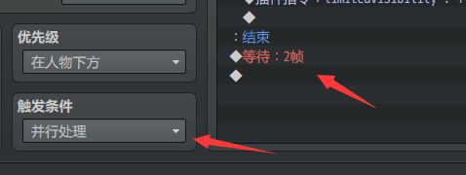

公共事件中，也要注意并行事件的设置。

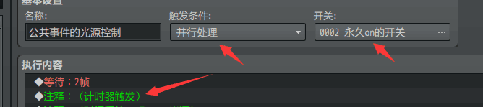

自动执行 与 并行事件 的不同，自动执行会 阻塞 其他事件的指令执行。

如果出现了bug或者死循环，你会一直动不了，有助于发现指令问题。

而并行事件没有明显的问题提示，但会拖慢游戏速度，所以需要时刻注意。